ГНЕЗДИЛОВО
СУЗДАЛЬСКИЙ РАЙОН
Местная религиозная организация православный Приход храмов Свято-Никольского и Святителей Феодора и Иоанна Суздальских села Гнездилово Суздальского района Владимирской области Владимирской Епархии Русской Православной Церкви (Московский Патриархат)
601267, Владимирская область, Суздальский район, с.Гнездилово, ул.Центральная, д.101,
т.: 89607201034, E-mail: Skyraysan@mail.ru, http://hram.pravorg.ru
Пресс-релиз
8 октября 2020 года, в четверг, в конференц-зале Владимирской Свято-Феофановской духовной семинарии состоялся образовательно-просветительский семинар «Православие как основа межнационального согласия, единения российской нации».
Проведение семинара призвано осветить духовно-нравственные и религиозные аспекты зарождения, становления и развития общности «Российская нация» в части межнационального согласия. Материалы семинара будут размещены на онлайн ресурсах, в средствах массовой информации.
С докладами выступили:
Е.И. Аринин, доктор философских наук, профессор, иеромонах Варфоломей (Минин), кандидат исторических наук, доцент И.Е. Викулов, кандидат философских наук, доцент, - преподаватели кафедры философии и религиоведения Владимирского государственного университета имени А.Г. и Н.Г. Столетовых,
протоиерей Георгий Горбачук, кандидат философских наук, архимандрит Зосима (Шевчук), кандидат педагогических наук, - преподаватели Владимирской Свято-Феофановской духовной семинарии.
На семинаре присутствовали преподаватели и студенты владимирских вузов, представители общественности.
Мероприятие проводилось местной религиозной организацией – православный Приход храмов Свято-Никольского и Святителей Феодора и Иоанна Суздальских села Гнездилово Суздальского района Владимирской области Владимирской Епархии Русской Православной Церкви (Московский Патриархат) – победителя областного конкурса среди социально-ориентированных организаций в 2020 году, при поддержке Администрации Владимирской области в рамках проекта «Межнациональное сотрудничество на основе исторического и культурного наследия».

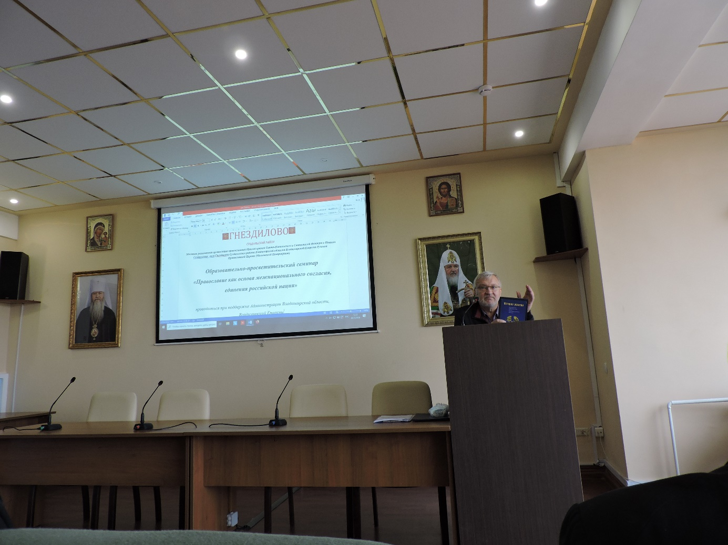
Выступление с докладом Е.И. Аринина, доктора философских наук, профессора кафедры философии и религиоведения Владимирского государственного университета имени А.Г. и Н.Г. Столетовых.

